יונתן טל – "ארץ אור"
(4:03)
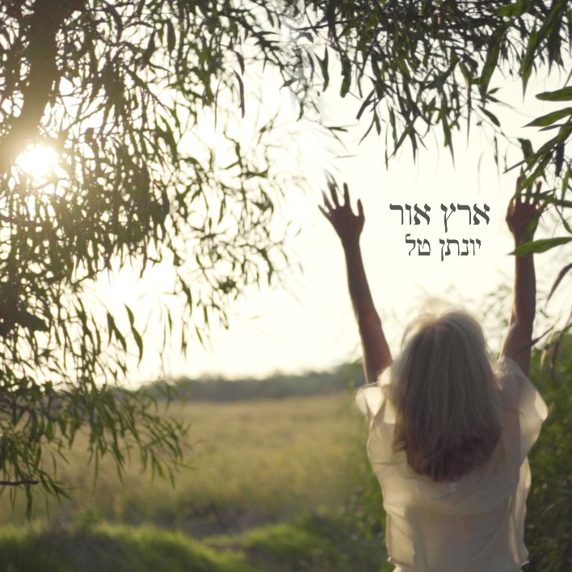
צילום: אבי בן זקן
יונתן טל, זמר ־ יוצר.
משיק סינגל ראשון מתוך אלבום שני בהפקתו המוסיקלית של אביב בכר.

השיר "ארץ אור" הוא גרסת כיסוי לשיר "Motherland" של הזמרת האמריקאית Natalie Merchant ונבחר לסינגל ראשון בשל היותו אקטואלי ורלוונטי לימים אלו. למשימת התרגום גייס טל את הפזמונאית צרויה להב, איתה שיתף פעולה באלבומו הראשון.

במהלך הקלטת השיר, גילה טל, לגמרי במקרה, שהמוסיקאי הישראלי אורי שרלין, החי בניו יורק ומנגן בהרכב של נטלי מרצ'נט (פסנתר/אקורדיון), נמצא בארץ במסגרת פסטיבל הג'אז באילת.
טל הזמין אותו לאולפן להקליט אקורדיון וכשהשיר היה מוכן, השמיע שרלין לנטלי מרצ'נט את הגרסה העברית. מרצ'נט יצרה קשר עם טל וסיפרה לו עד כמה היא התרגשה מהרעיון, העיבוד והביצוע. אך מעבר לכל התרגשה לשמוע בפעם הראשונה שיר שלה מבוצע בשפה העברית.

את הסינגל מלווה קליפ בכיכובה של צרויה להב.

Natalie Merchantמילים ולחן:
ליצירת קשר:

דף אמן בפייסבוק

דוא"ל: zeevik.com@gmail.com

טלפון: 054-5482882 - זאביק פשלי


זאביק פשלי – אנשים . מוסיקה . דיגיטל
תרגום לעברית: צרויה להב
אורי שרלין: אקורדיון
איתמר דוארי: כלי הקשה
גלעד אפרת: קונטרה בס
אלדד ציטרין: הרמוניום, חליל אירי, אקורדיון
יונתן מילר: כינור, בנג׳ו
יוני דרור: חליל
אביב בכר: אקוסטית
יונתן טל: אקוסטית, שירה
הפקה מוסיקלית: אביב בכר
עיבוד מוסיקלי: אביב בכר ויונתן טל
טכנאי הקלטה ומיקס: רונן חגג
מאסטרינג: JJ Golding

